

**О внесении изменений в приказ исполняющего обязанности министра по инвестициям и развитию Республики Казахстан от 7 октября 2015 года № 981 "Об утверждении регламентов государственных услуг, оказываемых в рамках программ "Экспортер 2020" и "Производительность 2020"**

***Утративший силу***

Приказ Министра по инвестициям и развитию Республики Казахстан от 28 апреля 2016 года № 410. Зарегистрирован в Министерстве юстиции Республики Казахстан 1 июня 2016 года № 13758. Утратил силу приказом Министра по инвестициям и развитию Республики Казахстан от 15 июня 2018 года № 451 (вводится в действие по истечении десяти календарных дней после дня его первого официального опубликования)

      Сноска. Утратил силу приказом Министра по инвестициям и развитию РК от 15.06.2018 № 451 (вводится в действие по истечении десяти календарных дней после дня его первого официального опубликования).

      В соответствии с пунктом 2 статьи 50 Закона Республики Казахстан от 6 апреля 2016 года "О правовых актах" **ПРИКАЗЫВАЮ:**

      1. Внести в приказ исполняющего обязанности Министра по инвестициям и развитию Республики Казахстан от 7 октября 2015 года № 981 "Об утверждении регламентов государственных услуг, оказываемых в рамках программ "Экспортер 2020" и "Производительность 2020" (зарегистрированный в Реестре государственной регистрации нормативных правовых актов за № 12269, опубликованный 19 ноября 2015 года в информационно-правовой системе "Әділет") следующие изменения:

      заголовок изложить в следующей редакции:

      "Об утверждении регламентов государственных услуг, направленных на развитие и продвижение экспорта отечественных обработанных товаров, услуг и поддержку повышения производительности труда";

      подпункт 7) пункта 1 изложить в следующей редакции:

      "7) регламент государственной услуги "Возмещение затрат на разработку и/или экспертизу комплексного плана индустриально-инновационного проекта" согласно приложению 7 к настоящему приказу.";

      в регламенте государственной услуги "Оплата части затрат на разработку или экспертизу комплексного плана инвестиционного проекта в рамках программы "Производительность 2020", утвержденном указанным приказом:

      заголовок изложить в следующей редакции:

      "Регламент государственной услуги "Возмещение затрат на разработку и/или экспертизу комплексного плана индустриально-инновационного проекта";

      пункт 1 изложить в следующей редакции:

      "1. Государственная услуга "Возмещение затрат на разработку и/или экспертизу комплексного плана индустриально-инновационного проекта" (далее – государственная услуга) оказывается акционерным обществом "Казахстанский институт развития индустрии" (далее – услугодатель) и центрами обслуживания предпринимателей (далее – ЦОП).

      Прием заявления для оказания государственной услуги осуществляется через услугодателя или ЦОП, а выдача результата осуществляется через услугодателя.";

      пункт 3 изложить в следующей редакции:

      "3. Результат оказания государственной услуги – соглашение о возмещении затрат.

      Форма предоставления результата оказания государственной услуги – бумажная.";

      пункт 4 изложить в следующей редакции:

      "4. Основанием для начала процедуры (действия) по оказанию государственной услуги является предоставление заявки, согласно пункту 9 Стандарта государственной услуги "Возмещение затрат на разработку и/или экспертизу комплексного плана индустриально-инновационного проекта", утвержденного приказом исполняющего обязанности Министра по инвестициям и развитию Республики Казахстан от 31 июля 2015 года № 839 "Об утверждении стандартов государственных услуг, направленных на развитие и продвижение экспорта отечественных обработанных товаров, услуг и поддержку повышения производительности труда" (зарегистрированный в Реестре государственной регистрации нормативных правовых актов № 12060).";

      пункт 9 изложить в следующей редакции:

      "9. Подробное описание последовательности процедур (действий), взаимодействий структурных подразделений (работников) услугодателя в процессе оказания государственной услуги, а также описание порядка взаимодействия с иными услугодателями и (или) центром обслуживания предпринимателей и порядка использования информационных систем в процессе оказания государственной услуги отражается в справочнике бизнес-процессов оказания государственной услуги "Возмещение затрат на разработку и/или экспертизу комплексного плана индустриально-инновационного проекта" согласно приложению к настоящему регламенту.";

      подпункт 1) пункта 5 изложить в следующей редакции:

      "1) прием и регистрация заявки специалистом канцелярии услугодателя или ЦОП в течении одного рабочего дня;";

      подпункт 5) пункта 7 изложить в следующей редакции:

      "5) специалист канцелярии услугодателя или ЦОП.";

      подпункт 1) пункта 8 изложить в следующей редакции:

      "1) прием и регистрация заявки специалистом канцелярии услугодателя или ЦОП в течении пятнадцати минут;";

      приложение к регламенту государственной услуги "Возмещение затрат на разработку и/или экспертизу комплексного плана индустриально-инновационного проекта" изложить в новой редакции согласно приложению к настоящему приказу.

      2. Комитету индустриального развития и промышленной безопасности Министерства по инвестициям и развитию Республики Казахстан (Ержанов А.К.) обеспечить:

      1) государственную регистрацию настоящего приказа в Министерстве юстиции Республики Казахстан;

      2) направление копии настоящего приказа в печатном и электронном виде на официальное опубликование в периодические печатные издания, информационно-правовую систему "Әділет" в течение десяти календарных дней после его государственной регистрации в Министерстве юстиции Республики Казахстан, а также в Республиканский центр правовой информации в течение пяти рабочих дней со дня получения зарегистрированного приказа для включения в эталонный контрольный банк нормативных правовых актов Республики Казахстан;

      3) размещение настоящего приказа на интернет-ресурсе Министерства по инвестициям и развитию Республики Казахстан и на интранет-портале государственных органов;

      4) в течение десяти рабочих дней после государственной регистрации настоящего приказа в Министерстве юстиции Республики Казахстан представление в Юридический департамент Министерства по инвестициям и развитию Республики Казахстан сведений об исполнении мероприятий, предусмотренных подпунктами 1), 2) и 3) настоящего пункта.

      3. Контроль за исполнением настоящего приказа возложить на курирующего вице-министра по инвестициям и развитию Республики Казахстан.

      4. Настоящий приказ вводится в действие по истечении десяти календарных дней после дня его первого официального опубликования.

|  |  |
| --- | --- |
| Министр |  |
| по инвестициям и развитию |  |
| Республики Казахстан | А. Исекешев |

|  |  |
| --- | --- |
|  | Приложение к приказу Министра по инвестициям и развитию Республики Казахстан от 28 апреля 2016 года № 410 Приложение к Регламенту государственной услуги "Возмещение затрат на разработку и/или экспертизу комплексного плана индустриально-инновационного проекта" |

**Справочник бизнес-процессов оказания государственной услуги**  
**"Возмещение затрат на разработку и/или экспертизу**  
**комплексного плана индустриально-инновационного проекта"**

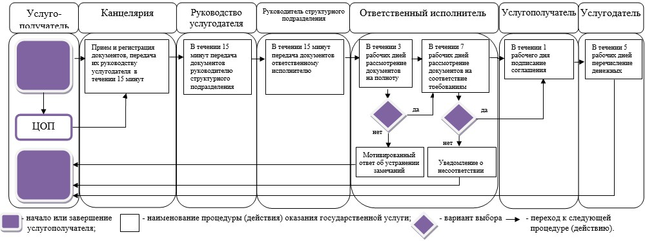

© 2012. РГП на ПХВ «Институт законодательства и правовой информации Республики Казахстан» Министерства юстиции Республики Казахстан